几何概率
一、知识要点：
1、随机数
⑴随机数的概念
随机数是在一定范围内随机产生的数，并且得到这个范围内任何一个数的机会是均等的。

课本
问题1、甲乙两人玩转盘游戏

问题2、听电台报时不超过10分钟的概率

2、几何概型的概念：
对于一个随机试验，我们将每个基本事件理解为从某个特定的几何区域内随机地取一点，该区域中每一点被取到的机会都一样；而一个随机事件的发生则理解为恰好取到上述区域内的某个指定区域中的点．这里的区域可以是线段，平面图形，立体图形等．用这种方法处理随机试验，称为几何概型．

3、几何概型的基本特点：
（１）试验中所有可能出现的结果(基本事件)有无限多个；
（２）每个基本事件出现的可能性相等．

4、几何概型的概率：
一般地，在几何区域中随机地取一点，记事件＂该点落在其内部一个区域内＂为事件，则事件发生的概率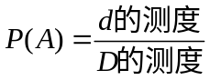．
说明：（１）的测度不为；
（２）其中＂测度＂的意义依确定，当分别是线段，平面图形，立体图形时，相应的＂测度＂分别是长度，面积和体积．
（３）区域内随机取点是指：该点落在区域内任何一处都是等可能的，落在任何部分的可能性大小只与该部分的测度成正比而与其形状位置无关。

5、几种常见的几何概型
（1）设线段l是线段L的一部分,向线段L上任投一点.若落在线段l上的点数与线段L的长度成正比,而与线段l在线段l上的相对位置无关,则点落在线段l上的概率为：
P=l的长度/L的长度
（2）设平面区域g是平面区域G的一部分,向区域G上任投一点,若落在区域g上的点数与区域g的面积成正比,而与区域g在区域G上的相对位置无关,则点落在区域g上概率为：
P=g的面积/G的面积
（3）设空间区域上v是空间区域V的一部分,向区域V上任投一点.若落在区域v上的点数与区域v的体积成正比,而与区域v在区域v上的相对位置无关,则点落在区域V上的概率为：
P=v的体积/V的体积

二、典型例题：
例1、一个实验是这样做的，将一条5米长的绳子随机地切断成两条，事件T表示所切两段绳子都不短于1米的事件，考虑事件T发生的概率。

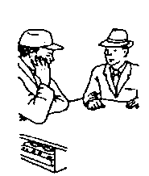
例2、（磁带问题）乔和摩进行了一次长30分钟的关于他们前一天夜里进行的活动的谈话。然而谈话却被监听录音机记录了下来，联邦调查局拿到磁带并发现其中有10秒钟长的一段内容包含有他们俩犯罪的信息 然而后来发现，这段谈话的一部分被联邦调查局的一名工作人员擦掉了，该工作人员声称她完全是无意中按错了键，并从即刻起往后的所有内容都被擦掉了，试问如果这10秒钟长的谈话记录开始于磁带记录后的半分钟处，那么含有犯罪内容的谈话被部分或全部偶然擦掉的概率将是多大？
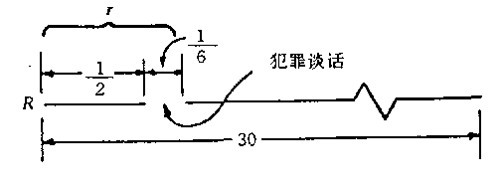

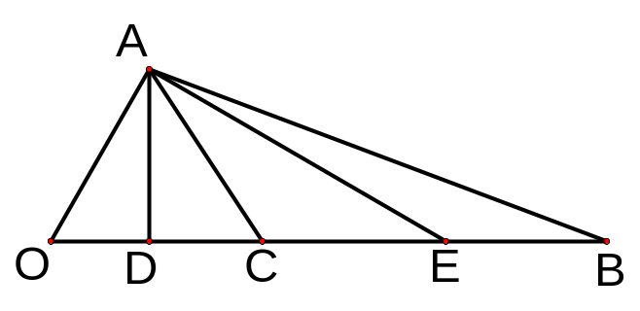
例3、如图，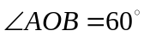，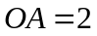，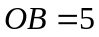，
在线段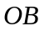上任取一点，
试求：（１）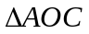为钝角三角形的概率；
（２）为锐角三角形的概率．

例4、(约会问题) 甲与乙约定在中午12点到下午1点间约会，但规定最多等十分钟，十分钟对方不到另一方可以走，问他们能见面的概率是多大？

例5、一条3米长的绳子，随机的把它剪成3段，求这三段能够构成一个三角形的概率。

